**PENGEMBANGAN MEDIA PEMBELAJARAN**

**ANIMASI 3D SISTEM ANATOMI TUBUH MANUSIA**

**BERBASIS *ANDROID***

**Shofyatus Sholiqah1, Rini Agustina2**

Sistem Informasi, Fakultas Sains dan Teknologi, Universitas Kanjuruhan Malang1.2

Email: [shofy312@gmail.com](mailto:shofy312@gmail.com)

**Abstrak.** Pembelajaran materi sistem anatomi tubuh manusia melalui media buku dan alat peraga yang prosesnya tidak bisa dilihat secara langsung oleh mata berdampak pada kurangnya kemampuan pemahaman siswa sehingga menghasilkan nilai yang kurang memuaskan. Tujuan penelitian ini yaitu menghasilkan media pembelajaran yang interaktif dan menarik berupa animasi 3D untuk membantu siswa dalam memahami materi yang bisa digunakan oleh siswa kelas 5 SD pada *smartphone android* miliknya di mana saja dan kapan saja. Metode yang dikembangkan adalah *MDLC (Multimedia Development Life Cycle)* yang meliputi 1) pengonsepan, 2) perancangan, 3) pengumpulan bahan, 4) pembuatan, 5) pengujian, dan 6) pendistribusian. Hasil dari perancangan berupa aplikasi Media Pembelajaran Animasi 3D Berbasis *Android*. Model 3D dibuat dengan *Blender 3D* dan *user interface* menggunakan *Unity 3D*. Penelitian menghasilkan peningkatan hasil belajar melalui soal menggunakan indeks gain tes sebesar 0,4 dengan kriteria sedang dan *User Acceptance Test (UAT)* dengan rata-rata sebesar 87%, menunjukkan bahwa aplikasi telah sesuai dengan perancangan yang dibuat dan dapat meningkatkan hasil belajar siswa sesuai dengan penerapan media pembelajaran yang diberikan.

***Kata Kunci:*** *media pembelajaran, animasi 3d, sistem anatomi, android.*

**PENDAHULUAN**

Pada dunia pendidikan, cara pembelajaran yang disampaikan oleh guru sangat mempengaruhi tingkat kemampuan dan hasil belajar peserta didik. Pelaksanaan proses belajar mengajar saat ini masih menggunakan buku paket, guru menjelaskan materi pelajaran sedangkan siswa menyimak melalui buku tersebut. Buku adalah buah pikiran yang berisi ilmu pengetahuan hasil analisis terhadap kurikulum secara tertulis. Buku disusun menggunakan bahasa sederhana, menarik, dan dilengkapi gambar serta daftar pustaka (Desriani dan Franzia, 2017).

Berdasarkan hasil wawancara kepada guru SD Negeri 2 Sumberejo, Kecamatan Gedangan, Kabupaten Malang, diketahui bahwa terdapat kesulitan yang dialami oleh siswa pada mata pelajaran Ilmu Pengetahuan Alam (IPA) tentang sistem anatomi tubuh manusia, yaitu susahnya memahami materi melalui media buku dan alat peraga. Melalui buku, siswa hanya bisa melihat dari gambar yang tersedia, kemudian alat peraga membantu menunjukkan bagian-bagian organ tersebut secara nyata namun tidak dapat menjelaskan bagaimana sistem berjalan karena terjadi di dalam tubuh manusia dan tidak bisa dilihat secara langsung oleh mata. Penggunaan alat peraga juga dirasa kurang efisien karena memerlukan waktu untuk membongkar satu persatu bagian organ. Dari proses pembelajaran tersebut berdampak pada kurangnya kemampuan pemahaman siswa sehingga menghasilkan nilai yang kurang memuaskan. Pada tahun 2018, 43% dari jumlah siswa kelas 5 berhasil mencapai nilai di atas KKM (Kriteria Ketuntasan Minimal), 40% mendapatkan nilai di bawah KKM dan 17% mendapat nilai rata-rata.

Untuk mengatasi hasil pembelajaran yang kurang memuaskan, maka dibutuhkan media pembelajaran yang bersifat interaktif. Media pembelajaran sistem pencernaan dapat mempermudah dalam mempelajari organ-organ serta cara kerja sistem pencernaan dan menarik minat dalam mempelajari sistem pencernaan karena lebih interaktif (Adami & Budihartanti, 2016). Dari penelitian tersebut disajikan berupa animasi 3 dimensi untuk menampilkan bagian-bagian organ pada sistem pencernaan. Selain itu penulis melengkapi materi lain yaitu sistem pernafasan dan sistem gerak manusia sesuai materi yang disajikan pada Sekolah Dasar kelas 5.

Salah satu kendala pengembangan media pembelajaran yang kurang dikuasai oleh para pendidik di Indonesia yaitu masih minimnya media animasi 3 Dimensi dalam proses pembelajaran. Obyek 3 dimensi bisa diciptakan melalui komputer dengan menampilkan benda yang mempunyai ukuran panjang, lebar, dan tebal juga dapat diamati dari berbagai arah (Arifudin, Kuwandi, & Soepriyanto, 2019).Jika media pembelajaran animasi 3D ini berkembang maka proses pembelajaran akan mudah tersampaikan karena media pembelajaran animasi 3D bersifat simulasi sehingga siswa dapat menggambarkan informasi yang dilihat dan didengar. Menurut lembaga riset penerbitan computer yaitu *Computer Tecnology Research* (CTR) menyimpulkan dari penelitiannya, bahwa orang hanya mampu mengingat 20% dari yang dilihat dan 30% dari yang didengar dan 80% dari yang dilihat, didengar dan dilakukan sekaligus. Maka dengan adanya media 3D ini dapat menjadikan siswa lebih semangat dan antusias dalam belajar (Yuningsih, Hadi, dan Huda, 2019).

Media pembelajaran yang mampu menyesuaikan dengan siswa dari kebiasaannya tidak bisa lepas dari *smartphone* yaitu dengan mamanfaatkan teknologi *Android*. Berlandaskan penelitian sebelumnya yang telah relevan bahwa media pembelajaran berbasis android dapat meningkatkan motivasi belajar dan membuat pembelajaran menjadi lebih menarik dan menyenangkan serta dapat memberikan pengaruh pada peningkatan hasil belajar (Resti & Jaslin dalam Zakiy, dkk, 2018). Sebuah penelitian media pembelajaran matematika berbasis android menghasilkan uji kelayakan yang dinilai oleh para ahli yaitu ahli materi dengan memperoleh rata-rata skor 3,67 dan ahli media 3,59 dengan kriteria layak. Sedangkan pada mata pelajaran lain tentang sejarah, aplikasi berbasis *Mobile* *Android* dapat membantu siswa-siswi mempelajari candi-candi di Malang Raya. Pengujian yang dilakukan menghasilkan presentase sebesar 85,85% (Agustina, dkk. 2018).

Berdasarkan dari hasil uraian permasalahan tersebut menyatakan bahwa media pembelajaran 3 dimensi berbasis *Android* dapat membantu siswa dalam memahami materi pelajaran, maka penulis mengembangkan aplikasi yang berjudul “Pengembangan Media Pembelajaran Animasi 3D Sistem Anatomi Tubuh Manusia Berbasis Android”. Media pembelajaran ini berisi materi tentang bagian-bagian organ beserta proses pada sistem pencernaan, sistem pernafasan dan sistem gerak manusia berupa animasi 3 dimensi yang bertujuan untuk mengetahui sejauh mana pemahaman siswa-siswi tentang materi yang telah diberikan. Dimana hal itu tidak bisa dipelajari melalui buku paket maupun alat peraga.

**METODE PENELITIAN**

Penelitian Pengembangan Animasi 3D Media Pembelajaran Sistem Anatomi Tubuh Manusia Berbasis *Android* ini menggunakan metode *Multimedia Development Life Cycle* (MDLC). Menurut Binanto (dalam Mustika, dkk, 2017:122), menyatakan bahwa metode tersebut dilakukan berdasarkan enam tahap, yaitu *concept* (pengonsepan), *design* (perancangan), *material collecting* (pengumpulan bahan), *assembly* (pembuatan), *testing* (pengujian), dan *distribution* (pendistribusian). Keenam tahap tidak harus berjalan berurutan dalam praktiknya, tahap-tahap tersebut dapat saling bertukar posisi. Namun, tahap *concept* adalah harus menjadi hal yang pertama kali dikerjakan. Enam tahap tersebut dapat dilihat pada gambar 1 berikut:

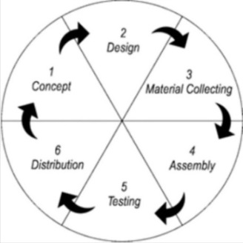

**Gambar 1. Tahapan metode *MDLC***

Jenis penelitian yang digunakan oleh penulis adalah kuantitatif deskriptif yaitu dengan menyebarkan angket untuk menguji coba obyek penelitian melalui aplikasi media pembelajaran interaktif dengan menggunakan Metode *User Acceptence Test* (UAT). Pengujian kebergunaan (*usability testing*) berdasarkan lima komponen yaitu dipebelajari (*learnability*), efisien (*eficiency*), mudah diingat (*memorability*), aman untuk digunakan atau mengurangi tingkat kesalahan (*errors*) dan memiliki tingkat kepuasan (*satisfaction*).

Subjek dalam penelitian ini adalah siswa-siswi kelas 5 SD Negeri 2 Sumberejo Malang yang berjumlah 40 orang. Bahan-bahan yang diperlukan dalam pembuatan media pembelajaran dikumpulkan melalui studi literatur dan observasi. Teknik analisis data terhadap media yang sudah dibuat yaitu menyebarkan kuisioner *User Acceptance Test (UAT)* kemudian perhitungan nilai *UAT* dimulai dari jumlah data yang didapat diolah dengan cara mengalikan setiap poin jawaban dengan bobot yang sudah ditentukan sesuai dengan tabel bobot nilai jawaban. Selanjutnya mencari nilai *UAT*(1) dan nilai presentase(2) untuk mengetahui hasil pemanfaatan media pembelajaran.

Nilai *UAT $=\left(\frac{Jumlah Jawaban x Bobot Jawaban}{Total Responden}\right)$*  (1)

Presentase $=\left(\frac{Nilai UAT}{Skor Ideal}x 100\%\right)$ (2)

**HASIL DAN PEMBAHASAN**

1. ***Concept* (Pengonsepan)**

Media Pembelajaran Anatomi memiliki 3 pilihan menu yaitu untuk sistem pencernaan, sistem pernapasan dan sistem gerak. Tentunya dalam tiap button menu itu membuka kamera yang mendeteksi *marker* menurut menu. Berdasarkan konsep multimedia yang akan dikembangkan, penulis membuat deskripsi, seperti yang bisa dilihat pada tabel 1:

**Tabel 1. Deskripsi Konsep**

|  |  |
| --- | --- |
| **Judul** | : Pengembangan Media Pembelajaran Animasi 3D Sistem Anatomi Tubuh Manusia Berbasis *Android* |
| **Audiens** | : Siswa-siswi kelas 5 SD |
| **Durasi** | : ± 30 menit |
| **Image** | : Format *.png* yang dibuat sebagai pelengkap tampilan background aplikasi |
| **Audio** | : Instrumen dengan format .*mp3* |
| **Animasi** | : Animasi berupa 3 dimensi |
| **Interaktivitas** | : *Start, back,* dan tombol untuk masuk ke tiap scene |

1. ***Design* (Perancangan)**

***Storyboard***

Perancangan *storyboard* secara ringkas untuk tiap *scene* terdapat pada tabel 2 berikut:

**Tabel 2. Storyboard Ringkas**

|  |  |
| --- | --- |
| Scene 1 | : Merupakan *scene* menu yang berisi judul, *scene* tampilan menu pemilihan tiap sistem (sistem pernapasan, gerak dan pencernaan), *button* keluar dari program (*exit),* soal, dan petunjuk |
| Scene 2 | : Merupakan *scene* untuk sistem pernapasan yang berisi animasi tentang sistem pernapasan setelah kamera AR mendeteksi *marker* pernapasan |
| Scene 3 | : Merupakan *scene* untuk sistem gerak yang berisi animasi tentang sistem geraksetelah kamera AR mendeteksi *marker* gerak |
| Scene 4 | : Merupakan *scene* untuk sistem pencernaan yang berisi animasi tentang sistem pencernaan setelah kamera AR mendeteksi *marker* pencernaan |
| Scene 5 | : Merupakan *scene* untuk menampilkan petunjuk cara penggunaan aplikasi |
| Scene 6 | : Merupakan *scene* soal untuk menampilkan soal dan hasil penilaian |

Dari tiap-tiap scene terdapat tombol tautan (button link) ke *scene* sebelumnya dan untuk kembali ke menu. Pada semua animasi terdapat tombol kontrol animasi, seperti *start, pause, continue,* dan tombol untuk kembali ke menu utama.

***Flowchart***

Gambar 2 berikut memperlihatkan perancangan *flowchart* yang menggambarkan hubungan antar-*scene.*

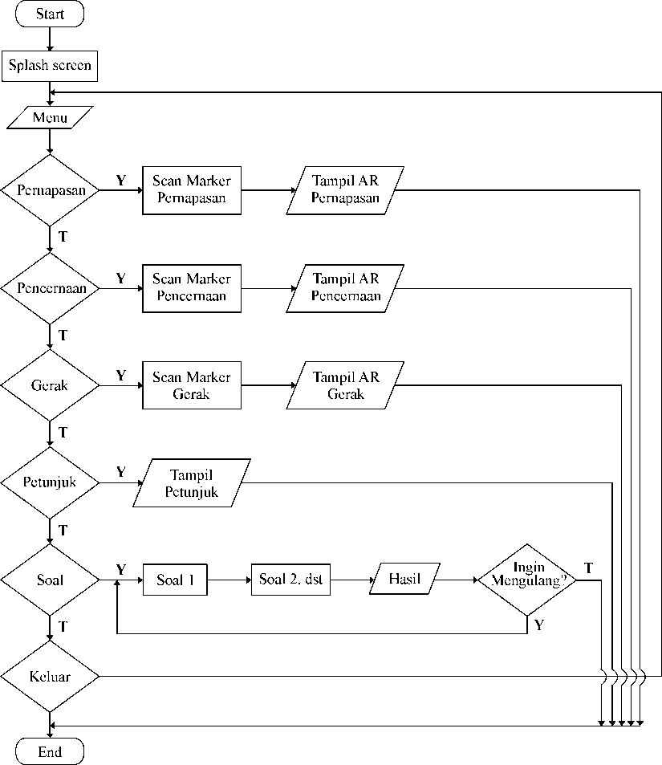

**Gambar 2. *Flowchart* Media Pembelajaran**

***Perangkat yang digunakan***

Perangkat yang digunakan untuk pengembangan media pembelajaran diantaranya perangkat keras dan perangkat lunak. Perangkat keras yang digunakan adalah Laptop dengan spesifikasi *Processor Intel(R) Celeron(R) CPU B815 @1.60 GHz, RAM 4.00 GB,64 bit operating system. Smartphone* menggunakan *Xiomi Redmi 6.* Sedangkan, spesifikasi perangkat lunak menggunakan sistem operasi *Windows 7*, *Unity 3D, Vuforia SDK, Blender, Adobe Photoshop, Coreldraw,* dan *Adobe Audition.* Untuk smartphone menggunakan sistem operasi *Android minimal* versi 4.1 (*Jelly Bean*).

1. ***Material Collecting*  (Pengumpulan Bahan)**

Bahan terdiri dari materi media pembelajaran yang diambil dari Buku Siswa Tema 1, 2, 3 Kelas V. Pada masing-masing buku tersebut terdapat materi sistem pernapasan, sistem gerak, dan sistem pencernaan. Setelah materi didapat, selanjutnya dilakukan *modelling* tiap organ untuk kemudian dibuat animasinya menggunakan *blender*. *Modelling* menggunakan contoh gambar yang diambil dari internet. Sedangkan bahan pembuatan aplikasi yang dikumpulkan untuk tampilan *UI* adalah *background* berwarna *gradient,* judul , *button* dan gambar 3 sistem diedit menggunakan photoshop dan *audio* yang dibutuhkan sebagai *backsound* berupa instrumen. Setelah tahap pengumpulan bahan selesai dilakukan, perancangan akan dilanjutkan ke tahap selanjutnya, yaitu *assembly.*

1. ***Assembly* (Pembuatan)**

Tahap awal dalam *assembly* yaitu melakukan *modelling* organ dan keseluruhan animasi di *blender,* kemudian render animasi seperti gambar 3:

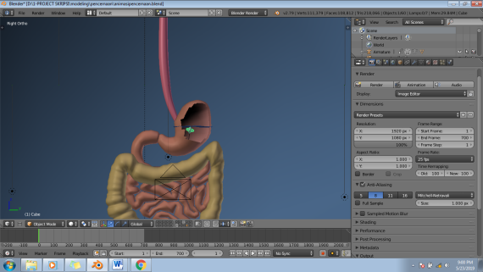

**Gambar 3. *Modelling* sistem pencernaan**

Setelah itu masukkan atau *import* hasil *render* berupa *mp4* (video) dan bahan-bahan untuk tampilanke dalam unity*.* Desain tampilan sesuai perancangan yang sudah dibuat sebelumnya. Ada tampilan menu, pernapasan, gerak, pencernaan, petunjuk, dan soal. Kemudian membuat *Marker* dimanauntuk masing-masing sistem anatomi diambil dari buku*.* Gambar 4, 5, dan 6 berikut adalah *marker* pada masing-masing sistem :

|  |  |  |
| --- | --- | --- |
| **D:\1-PROJECT SKRIPSI\marker gambar\markernapasf.jpg**  **Gambar 4**  ***Marker* Sistem Pernapasan** | **D:\1-PROJECT SKRIPSI\marker gambar\markergerakf.jpg**  **Gambar 5**  ***Marker* Sistem Gerak** | **D:\1-PROJECT SKRIPSI\marker gambar\markercernaf.jpg**  **Gambar 6**  ***Marker* Sistem Pencernaan** |

Selanjutnya *upload* tiga *marker* di atas ke *Vuforia* dengan langkah diantaranya: 1) Buka *website Vuforia,* lakukan registrasi akun seperti gambar 7:

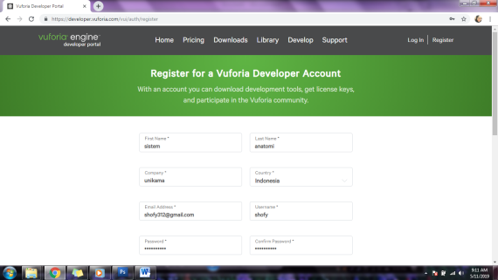

**Gambar 7. Registrasi akun *Vuforia***

Setelah selesai *login* ke akun yang sudah dibuat, pilih *develop* seperti gambar 8. Kemudian pilih *get development key* untuk mendapatkan *license key* yang nantinya dimasukkan ke file *unity.*

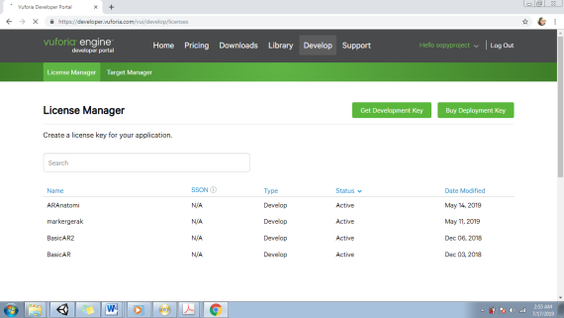

**Gambar 8. Membuat *License Key***

Kemudian *copy* dan *paste license key* pada pengaturan *AR Camera* seperti pada gambar 9 dibawah:

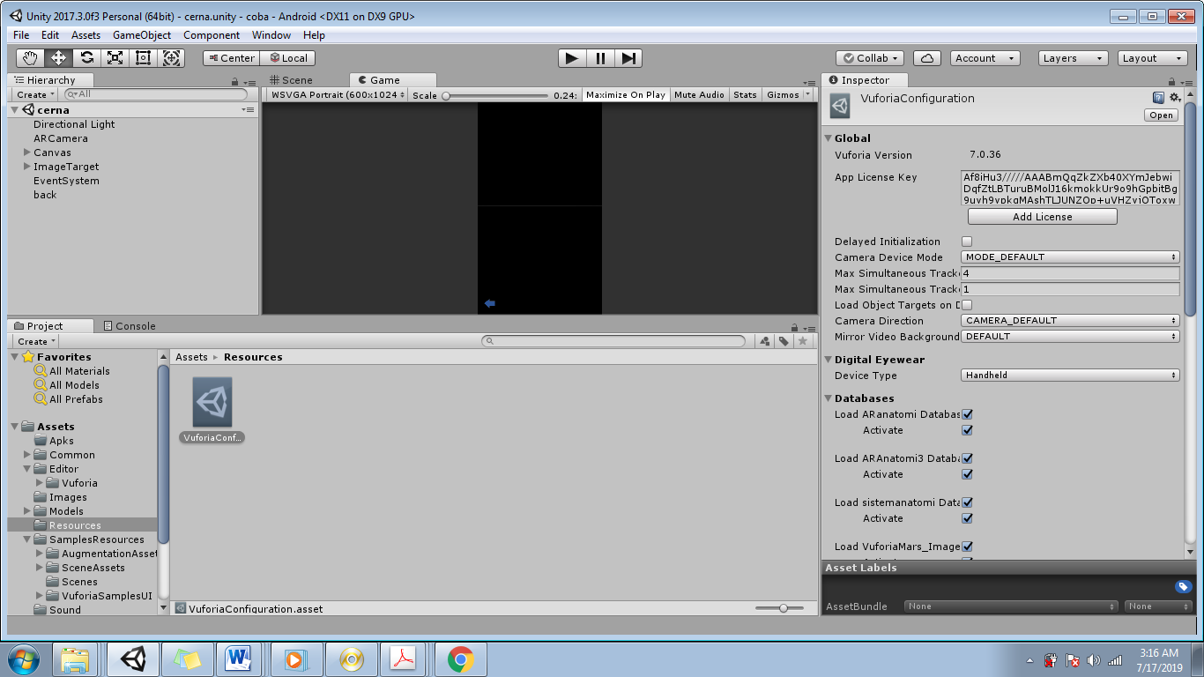

**Gambar 9. Memasukan *License Key***

Selanjutnya pilih *target manager* untuk membuat *database**marker.* Di dalam database tersebut *upload* 3 *marker* yang sudah dibuat sebelumnya dengan seperti pada gambar 10:

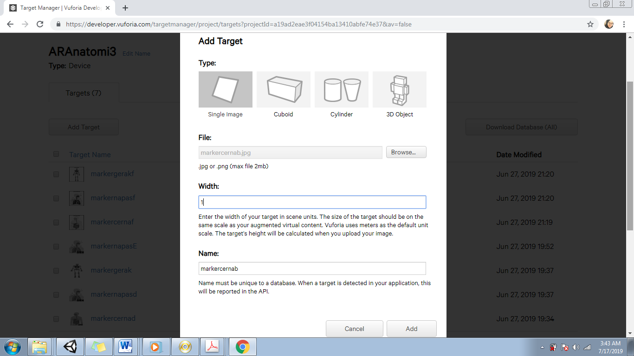

**Gambar 10. *Upload* marker**

*Marker* yang sudah ter-*upload* maka akan terlihat pada daftar target *marker* yang dapat dilihat pada gambar 11 berikut, *rating* berisi keterangan jumlah bintang yang menunjukan bahwa bintang yang *full* atau berjumlah 5 maka tingkat pendeteksian *marker* akan lebih mudah daripada jumlah bintang dibawah 5. Bintang berjumlah 3 sangat tidak dianjurkan untuk melanjutkan, lebih baik *upload* kembali *marker* yang baru.

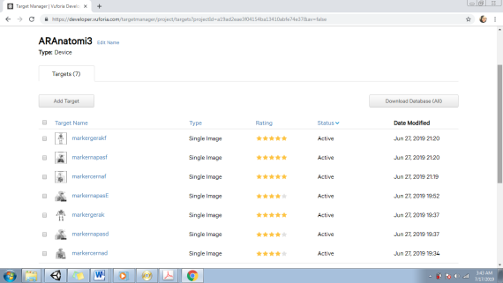

**Gambar 11. Daftar *marker* yang ter-*upload***

Langkah berikutnya adalah men-*download database* yang di dalamnya sudah ter-*upload marker* yang dapat dilihat pada gambar 12, pilih *unity editor* karena selanjutnya *database* akan dimasukkan ke dalam file *unity.*

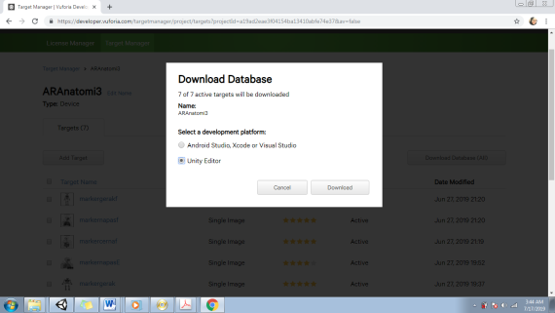

**Gambar 12. *Download Database***

Setelah proses pembuatan *marker* selesai, selanjutnya meletakkan video diatas *marker* dan mengatur koneksi kamera untuk mendeteksi *marker* tersebut terlihat pada gambar 13.

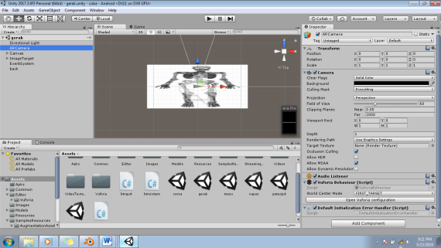

**Gambar 13. Meletakkan *marker***

Lengkapi dengan *background* tampilan aplikasi, judul, *button,* dan *backsound.* Masukkan perintah pada tombol interaktif yang ada pada *Unity* seperti gambar 14 di bawah ini.

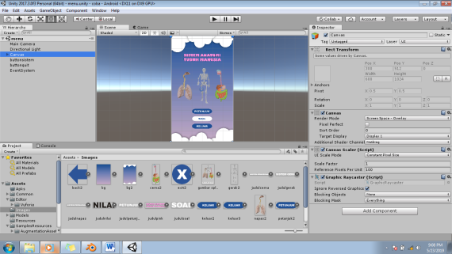

**Gambar 14. Pembuatan *user interface***

Fungsi *Button* yang digunakan diantaranya ada *Loadscene* untuk membuka tampilan yang dituju, soal yang berisi waktu menjawab dan *score,* dan *quit* untuk keluar dari aplikasi yang sedang dibuka.

Setelah selesai semua selanjutnya mem-*build apk* dari *unity.* Sebelum *build* mengatur *minimum API level,* memilih versi yang paling lama agar *apk* bisa dijalankan di semua versi *android.*

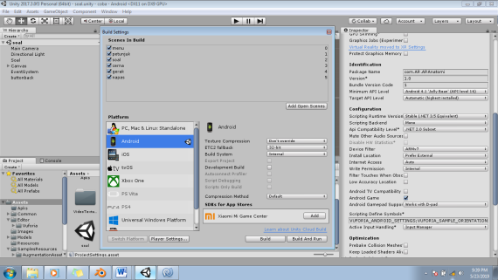

**Gambar 15 Pengaturan *build***

Kemudian *build* dan simpan *apk* sesuai nama dan tempat yang diinginkan dan menunggu sampai proses *build* selesai.

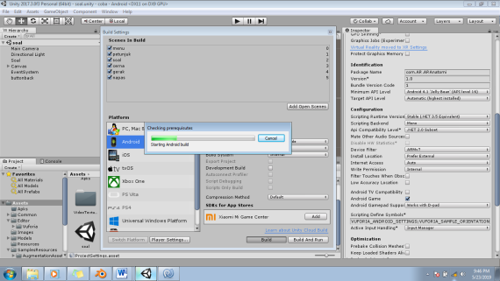

**Gambar 16. *Build apk***

Setelah proses *build* pada gambar 16 yang menghasilkan *apk* tersebut selesai*,* selanjutnya *apk* bisa dikirim dan dijalankan di android.

1. ***Testing* (Pengujian)**

Tahap testing yaitu menjalankan aplikasi pada *android* menggunakan uji fungsi atau *Blackbox..*

**Tabel 3. Uji *Blackbox***

|  |  |  |  |
| --- | --- | --- | --- |
| **Tujuan Uji** | **Melakukan Uji Coba pada *File APK*** | | |
| **Hasil yang diharapkan** | **Hasil Pengamatan** | **Keterangan** |
| Instalasi *file* APK | APK dapat di *install* di *android* | APK ter-install dan berjalan dengan baik di smartphone android | Berhasil |
| Tampilan Menu Utama aplikasi Anatomi | Bisa menampilkan menu utama aplikasi | Menu utama muncul atau tampil | Berhasil |
| Kamera sistem pernapasan | Kamera pada sistem pernapasan dapat dibuka | Kamera pada sistem pernapasan terbuka | Berhasil |
| *Marker* pernapasan | *Marker* sistem pernapasan dideteksi | *Marker* sistem pernapasan terdeteksi | Berhasil |
| Kamera AR sistem gerak | Kamera pada sistem gerak dapat dibuka | Kamera pada sistem gerak terbuka | Berhasil |
| *Marker* gerak | *Marker* sistem gerak dideteksi | *Marker* sistem gerak terdeteksi | Berhasil |
| Kamera AR sistem pencernaan | Kamera pada sistem pencernaan dapat dibuka | Kamera pada sistem pencernaan terbuka | Berhasil |
| *Marker* pencernaan | *Marker* sistem pencernaan dideteksi | *Marker* sistem pencernaan terdeteksi | Berhasil |
| *Play Button* | *Button play* dapat  di klik | *Button play* dapat  di klik | Berhasil |
| Video Animasi | Animasi dapat diputar | Animasi terputar | Berhasil |
| *Back Button* | *Button back* dapat dijalankan | *Button back* berfungsi dan kembali ke menu awal | Berhasil |
| Tampilan petunjuk aplikasi  AR Anatomi | Bisa menampilkan petunjuk aplikasi AR Anatomi | Petunjuk penggunaan muncul atau tampil | Berhasil |
| *Button* jawaban | Setelah klik jawaban dapat melanjutkan ke soal berikutnya, jika tidak memilih tetap bisa berganti soal berikutnya namun tanpa memperoleh skor. | Setelah klik atau tidak bisa melanjutkan ke soal berikutnya dan tidak menjawab tidak memperoleh skor | Berhasil |
| *Timer* | Berganti soal jika *timer* habis dan sudah dijawab | Berganti soal ketika *timer* habis dan sudah terjawab | Berhasil |
| **Tujuan Uji** | **Hasil yang diharapkan** | **Hasil Pengamatan** | **Keterangan** |
| Penilaian soal | *Score* dapat dihitung sesuai jawaban yang sudah dipilih | *Score* dapat terhitung sesuai jawaban yang sudah terpilih | Berhasil |
| *Button* Ulang | Mengulang soal dari awal | Dapat mengulang soal | Berhasil |

Selanjutnya dilakukan indeks *gain* untuk mengetahui kualitas peningkatan kemampuan pada siswa. Indeks *gain* diperoleh dengan cara menghitung selisih antara skor posttes dengan skor pretes dibagi oleh selisih skor maksimal dengan skor pretes (Sugiyono, 2009). Perhitungan indeks *gain* memperoleh data sebagai berikut :

**Tabel 4 Data Indeks Siswa**

|  |  |  |  |  |
| --- | --- | --- | --- | --- |
| **No** | **Nama Siswa** | **Indeks *Gain*** | **Status** | **Keterangan** |
| 1 | AF | 0,4 | Naik | Sedang |
| 2 | AR | 0,3 | Naik | Sedang |
| 3 | AC | 0,3 | Naik | Sedang |
| 4 | AM | 0,4 | Naik | Sedang |
| 5 | BI | 0,5 | Naik | Sedang |
| 6 | CY | 0,3 | Naik | Sedang |
| 7 | DS | 1,0 | Naik | Tinggi |
| 8 | ES | 0,4 | Naik | Sedang |
| 9 | EA | 0,0 | Tetap | Rendah |
| 10 | FK | 0,2 | Naik | Rendah |
| 11 | FB | 0,5 | Naik | Sedang |
| 12 | MH | 0,3 | Naik | Sedang |
| 13 | MB | 0,0 | Tetap | Rendah |
| 14 | NF | 0,2 | Naik | Rendah |
| 15 | NA | 0,3 | Naik | Sedang |
| 16 | PD | 0,5 | Naik | Sedang |
| 17 | RA | 0,0 | Tetap | Rendah |
| 18 | SI | 0,3 | Naik | Sedang |
| 19 | TD | 0,3 | Naik | Sedang |
| 20 | YR | 0,3 | Naik | Sedang |
| 21 | AA | 0,3 | Naik | Sedang |
| 22 | AD | 1,0 | Naik | Tinggi |
| 23 | AU | 0,3 | Naik | Sedang |
| 24 | AN | 0,5 | Naik | Sedang |
| 25 | DI | 0,5 | Naik | Sedang |
| 26 | RZ | 0,5 | Naik | Sedang |
| 27 | TI | 0,6 | Naik | Tinggi |
| 28 | WH | 0,4 | Naik | Sedang |
| 29 | YL | 0,5 | Naik | Sedang |
| 30 | VD | 0,5 | Naik | Sedang |
| 31 | RZ | 0,4 | Naik | Sedang |
| 32 | TI | 0,4 | Naik | Sedang |
| 33 | WH | 0,5 | Naik | Sedang |
| 34 | YL | 0,5 | Naik | Sedang |
| 35 | VD | 0,0 | Tetap | Rendah |
| 36 | RZ | 0,8 | Naik | Tinggi |
| 37 | TI | 0,3 | Naik | Sedang |
| 38 | WH | 0,0 | Tetap | Rendah |
| 39 | YL | 0,5 | Naik | Sedang |
| 40 | VD | 0,8 | Naik | Tinggi |
| **RATA-RATA** | | **0,4** | **Naik** | **Sedang** |

Berdasarkan data indeks *gain* tes maka diperoleh hasil rata-rata meningkat sebesar 0,4 dengan kriteria sedang. Terbukti bahwa pengguna aplikasi Media Pembelajaran Animasi 3D Sistem Anatomi Tubuh Manusia Berbasis *Android* dapat meningkatkan pemahaman sehingga berpengaruh pada hasil belajar siswa-siswi.

Setelah dilakukan implementasi dan mencoba aplikasi yang dibuat, siswa dan siswi mengisi kuisioner berdasarkan apa yang sudah dilihat dan dirasakan. Menurut penelitian yang dilakukan oleh Agustina & Suprianto (2018), yang menyatakan bahwa *User Acceptence Test (UAT)* adalah pengujian yang dilakukan pada penelitian untuk mengetahui efektifitas dari pemanfaatan media interaktif yang telah dibuat. Pengujian kebergunaan (*usability testing*) berdasarkan konsep FURPS *(Fungsionality, Usability, Reliability, Perfomence, and Supportability)* paling sesuai dengan *UAT* karena uji ini mempertimbangkan faktor manusia atau diperuntukkan untuk pengguna (Anugrah & Putra, 2019). Hasil rangkuman analisa pemanfaatan media pembelajaran secara keseluruhan melalui *User Acceptence Test (UAT)* dapat dilihat pada tabel 5 berikut ini :

**Tabel 5 Hasil Analisa**

|  |  |  |  |  |
| --- | --- | --- | --- | --- |
| **Pertanyaan** | **Nilai** | | | |
| **Jml** | **Jml/Respon** | **%** | **AVG** |
| ASPEK SISTEM (SYSTEM) | | | | |
| 1 | 147 | 3,675 | 92% | 89% |
| 2 | 145 | 3,625 | 91% |
| 3 | 138 | 3,45 | 86% |
| 4 | 143 | 3,575 | 89% |
| 5 | 138 | 3,45 | 86% |
| ASPEK PENGGUNA (USER) | | | | |
| 6 | 130 | 3,25 | 81% | 85% |
| 7 | 122 | 3,05 | 76% |
| 8 | 136 | 3,4 | 85% |
| 9 | 146 | 3,65 | 91% |
| 10 | 145 | 3,625 | 91% |
| ASPEK INTERAKSI (INTERACTION) | | | | |
| 11 | 144 | 3,6 | 90% | 88% |
| 12 | 133 | 3,325 | 83% |
| 13 | 137 | 3,425 | 86% |
| 14 | 142 | 3,55 | 89% |
| 15 | 150 | 3,75 | 94% |
| RATA-RATA TOTAL % | | | | 87% |

Berdasarkan tabel 5, didapatkan rata-rata untuk Aspek Sistem diketahui sebesar 89% menyatakan setuju bahwa media pembelajaran interaktif ini secara pengembangan sudah memiliki tampilan yang menarik, user interface yang mudah diterima, mudah dioperasikan, telah sesuai dengan buku paket dan mudahnya kamera mendeteksi *marker*. Pada Aspek Pengguna diketahui rata-ratanya sebesar 85%, hal ini dapat disampaikan bahwa bagi pengguna media pembelajaran interaktif ini mudah untuk membantu pemahaman siswa baik secara materi maupun evaluasi dan sebagai pembelajaran mandiri di rumah. Sedangkan untuk aspek interaksi diketahui sebesar 88% menyatakan setuju bahwa media pembelajaran interaktif ini mudah dipergunakan, semua fungsi berjalan normal dan score yang diberikan juga membantu siswa mengukur kemampuannya sendiri. Selain itu hasil penelitian menunjukkan bahwa media pembelajaran yang dikembangkan efektif digunakan sebagai salah satu sumber belajar. Hal ini sesuai dengan penelitian sebelumnya yang menyatakan 86% media pembelajaran layak untuk dipergunakan sebagai alat bantu dalam proses belajar mengajar (Agustina & Suprianto, 2018).

1. ***Distribution* (Pendistribusian)**

Media pembelajaran sistem anatomi tubuh manusia ini dibuat menggunakan *Blender* dan *Unity*, dimana file-file *project* disimpan dalam bentuk *.blend *(Blender 3D document)* dan *asset (Unity document*). Setelah aplikasi pembelajaran selesai dibuat, aplikasi di *export* menjadi file *.apk*, selanjutnya aplikasi tersebut di*instal* dan dapat dijalankan di perangkat *smartphone* berbasis *android*.

**PENUTUP**

***Kesimpulan***

Berdasarkan hasil perancangan, pembuatan aplikasi, hasil uji coba aplikasi dan penelitian yang telah dilakukan terdapat perbedaan sebelum dan sesudah menggunakan media pembelajaran, yaitu peningkatan hasil belajar melalui soal menggunakan indeks *gain* tes sebesar 0,4 dengan kriteria sedang dan *User Acceptance Test (UAT)* dengan rata-rata sebesar 87%, maka dapat ditarik kesimpulan bahwa aplikasi telah sesuai dengan perancangan yang dibuat dan aplikasi Media Pembelajaran Animasi 3D Sistem Anatomi Tubuh Manusia Berbasis *Android* dapat meningkatkan hasil belajar siswa sesuai dengan penerapan media pembelajaran yang diberikan.

***Saran***

Saran dari penelitian ini untuk pengembangan media pembelajaran lebih lanjut terhadap aplikasi Media Pembelajaran Animasi 3D Sistem Anatomi Tubuh Manusia Berbasis *Android*, yaitu: (1) Mengembangkan animasi dalam bentuk 3D bukan video 3D; (2) Melakukan penambahan materi sistem anatomi lainnya, misalnya sistem reproduksi, sistem peredaran darah, sistem saraf, dll; (3) Menambah latihan soal yang lebih bervariasi berupa gambar atau animasi.

**DAFTAR RUJUKAN**

Adami, Feby Zulham dan Budihartanti, Cahyani. 2016. Penerapan Teknologi Augmented Reality pada Media Pembelajaran Sistem Pencernaan Berbasis Android. *Jurnal Teknik Komputer*. STMIK Nusa Mandiri.

Agustina, R; Sutadji, E; Purnomo; Suprianto, D; Kusumawati, E; Hudha, MND; dan Afif, M. 2018. Analisis Implementasi Augmented Reality (AR) Pengenalan Candi Dan Objek Kuno Berbasis Android Untuk Meningkatkan Hasil Belajar Siswa*. Applied Science and Engineering Conference (AASEC).* IOP Publishing.

Agustina, Rini dan Suprianto, Dodit. 2018. Analisis Hasil Pemanfaatan Media Pembelajaran Interaktif Aljabar Logika dengan User Acceptance Test (UAT). *SMATIKA*. Universitas Kanjuruhan Malang & Politeknik Negeri Malang.

Anugrah, Septriyan dan Putra, Andri Eka. 2019. Analisis Kualitas ISO 25010 Aplikasi Artificial Intelligence Troubleshooting Komputer dengan FURPS. *Jurnal Teknologi Pendidikan.* Universitas Negeri Padang.

Arifudin, Akhmad; Kuwandi, Dedi; dan Soepriyanto, Yerri. 2019. Pengembangan Media Obyek 3 Dimensi Digital Sel Hewan dan Tumbuhan Memanfaatkan Piramida Hologram Untuk MTS. *Jurnal Teknologi Pendidikan.* Universitas Negeri Malang.

Desriani, Zahra dan Franzia, Elda. 2017. Peranan Desain Komunikasi Visual dalam Perancangan Buku Motivasi “Dibesarkan Oleh Satu”. *Jurnal Seminar Nasional Cendekiawan.* Universitas Trisakti.

Mustika; Sugara, Eka Prasetya Adhy; dan Pratiwi, Maissy. 2017. Pengembangan Media Pembelajaran Interaktif dengan Menggunakan Metode Multimedia Developmwnt Life Cycle. *Jurnal Informatika.* Politeknik Palcomtech Palembang.

Sugiyono. 2009. *Metode Penelitian Kuantitatif, Kualitatif dan R&D*. Bandung: Alfabeta.

Yuningsih, Febri; Hadi, Ahmaddul; dan Huda, Asrul. 2019. Rancang Bangun Animasi 3 Dimensi Sebagai Media Pembelajaran Pada Mata Pelajaran Menginstalasi PC. *Jurnal Teknik Elektronika & Informatika.* Universitas Negeri Padang.

Zakiy, Muhammad Abdurrahman; Syazali, Muhamad dan Farida. 2018. Pengembangan Media Android dalam Pembelajaran Matematika. *Jurnal Pendidikan Matematika.* UIN Raden Intan Lampung.